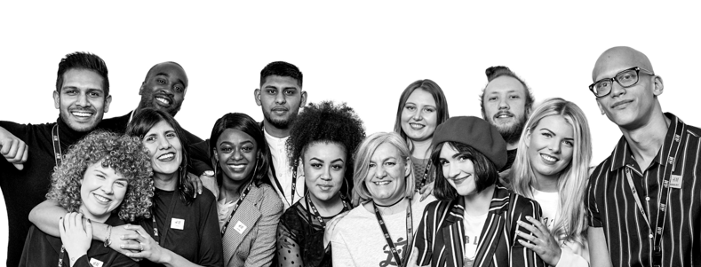
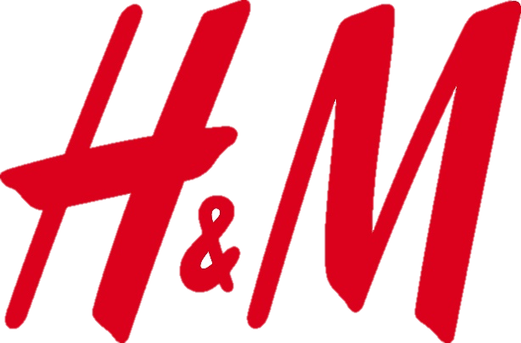
Für unseren Store in der Weberzeile/Ried i. I. suchen wir:
LEHRLING IM EINZELHANDEL (m/w)
(duale Ausbildung - Theorie in Berufsschule/Praxis innerhalb des Unternehmens)

STARTE DEINE KARRIERE BEI UNS!

Mode, Spaß und Action stehen bei uns an erster Stelle. Wenn du in einem dynamischen und internationalen Fashion-Unternehmen arbeiten möchtest, dann bieten wir dir genau das richtige Umfeld. Bei uns kannst du deine individuelle Karriere starten und hast einzigartige Entwicklungsmöglichkeiten.

Wir bieten dir ein 3-jähriges, modulares Ausbildungsprogramm mit internen H&M Trainings sowie speziellen Lehrlingsprojekten, die deine Berufsschulausbildung ergänzen. Du wirst dabei vom gesamten Team und deinem Lehrlingsbeauftragten bei deiner Entwicklung tatkräftig unterstützt.

Die Module deiner Lehre zum/r Einzelhandelskaufmann/frau sind:

Modul KUNDENSERVICE
Direkter und indirekter Kundenservice auf der Verkaufsfläche, bei den Kabinen und an der Kassa

Modul WARE
Warenkenntnisse hinsichtlich Größen, Materialien, Trends und Styles

Modul VISUAL MERCHANDISING
Verkaufsfördernde Warenpräsentation, Gestaltung eines Schaufensters, inspirierende Präsentation neuester Trends und Kampagnen

Modul STORE OPERATION
Korrektes Arbeiten im Storelager, Waren-/Lagerpflege, Einhaltung unserer täglichen Routinen

Unsere Ausbildung zur/m Einzelhandelskauffrau/mann startet jährlich mit August.

Als Lehrling bei H&M erhältst du die monatliche Lehrlingsentschädigung von € 700,- im 1. Lehrjahr, € 900,- im 2. Lehrjahr, € 1.150,- im 3. Lehrjahr für 38,5 Wochenstunden.

Bewirb dich jetzt mit deinem Lebenslauf, deinem letzten Zeugnis und einem Motivationsschreiben, warum du gerne eine Lehre bei H&M machen möchtest.

Wir freuen uns auf deine Bewerbung auf hm.com/jobs

